ДОГОВОР НА ВЫПОЛНЕНИЕ РАБОТ
ПО РАЗРАБОТКЕ ПРОЕКТОВ НЕЖИЛЫХ ПОМЕЩЕНИЙ
№ 14

г. Уфа «14» февраля 2022 г.

Публичное акционерное общество «Башинформсвязь» (ПАО «Башинформсвязь»), юридическое лицо, зарегистрированное и действующее в соответствии с законодательством Российской Федерации, именуемое в дальнейшем «Заказчик», в лице Генерального директора Нищева Сергея Константиновича, действующего на основании Устава, с одной стороны, и Общество с ограниченной ответственностью «Строй Дом Проект» (ООО "СДП"), именуемое в дальнейшем «Исполнитель», в лице директора Муртазина Даниля Исламовича, действующего на основании Устава, с другой стороны, а вместе именуемые «Стороны», заключили настоящий Договор о нижеследующем:

ПРЕДМЕТ ДОГОВОРА
  - По настоящему Договору на основании согласованных и подписанных Сторонами Заданий на разработку проектов по форме Приложения №1 к настоящему Договору Исполнитель принимает на себя следующие обязательства (далее-Работы):
    - Проведение обмеров помещений Центров продаж и обслуживания ПАО «Башинформсвязь» (далее по Договору - «Объект»);
    - Разработка технической документации – комплекта чертежей (далее по Договору –
«Дизайн – проект») для обустройства Центров продаж и обслуживания ПАО «Башинформсвязь»;
    - Разработка следующих разделов проектной документации: Архитектурный проект, Электротехнический проект; Проект отопления, вентиляции, кондиционирования; Проект структурированной кабельной сети (далее по Договору – «Проекты»).
  - Состав проектной документации, разрабатываемой Исполнителем, определяется по каждому объекту отдельно и выполняется в соответствии с Заданием на разработку проектов, составленным по форме Приложения №1 к настоящему Договору в сроки, в порядке и на условиях, установленных настоящим Договором и прописанных в Задании на разработку проектов.
  - Разрабатываемая проектная документация должна соответствовать требованиям действующего законодательства Российской Федерации, включая, но не ограничиваясь, требованиям технических регламентов, санитарно-эпидемиологическим, экологическим требованиям, требованиям СНиП, ГОСТ и других действующих нормативных актов Российской Федерации и органов местного самоуправления, а также Заданию на разработку проектов и характеристикам Объекта. При этом Исполнитель подтверждает, что является профессиональным участником рынка выполняемых Работ и имеет соответствующие свидетельство о допуске к работам, выданное саморегулируемой организацией (СРО), лицензии и/или иную разрешительную документацию для выполнения Работ по Договору.
  - Исполнитель передает Заказчику с даты подписания Акта выполненных работ исключительное право использования разработанной проектной документации любыми способами без ограничения территории действия права. В течение всего срока действия исключительного права Исполнитель не вправе использовать разработанную по настоящему Договору проектную документацию для собственных нужд.
  - Заказчик обязуется принять и оплатить выполненные Исполнителем работы в размере и сроки, предусмотренные статьей 5 настоящего Договора.

ИСХОДНЫЕ ДАННЫЕ

  - Для выполнения Работ, предусмотренных настоящим Договором, Заказчик передает Исполнителю исходную информацию: Задание на разработку проектов, составленное по форме Приложения №1 к настоящему Договору. Исполнитель выполняет Работы на основании предоставленных в Задании данных, в том числе на основании базового пакета информации об Объекте, бренде, фотографий Объекта (при наличии), рекомендаций по расстановке торгового оборудования, конструктивных особенностей помещения, Технического задания на проектирование (Приложение №2 к настоящему Договору).
2.2. Заказчик несет ответственность за достоверность и точность исходных данных, содержащихся в предоставленных документах.
2.3. Даты проведения обмеров помещений, состав, содержание и оформление проектов, сроки выполнения Работ, иные существенные условия согласовываются Сторонами в соответствующих Заданиях на разработку проектов, составленных по форме Приложения №1 к настоящему Договору в пределах сроков, указанных в статье 6 настоящего Договора.

ОБЯЗАТЕЛЬСТВА СТОРОН

  - Обязанности Исполнителя:
    - Выполнять Работы своевременно, качественно, в объеме, предусмотренном Договором и Заданием на разработку проектов. Под качественным выполнением понимается надлежащее и аккуратное выполнение Работ, указанных в Задании на разработку проектов, либо в случае, если Стороны приняли решение отступить от Задания на разработку проектов – исполнение измененного Задания, согласованного Сторонами путем обмена письмами в электронном виде.
    - Назначить в трехдневный срок с момента подписания настоящего Договора представителей Исполнителя, ответственных за ход работ по настоящему Договору, официально известив стороны в письменном виде по электронной почте с указанием представленных им полномочий. Исполнитель подтверждает выделение персонального сотрудника из штата Исполнителя, курирующего сотрудничество с Заказчиком по общим вопросам и документам.
    - По каждому отдельному Заданию на разработку проектов назначать сотрудников из штата Исполнителя для проведения обмеров помещения и предоставлять их данные, согласно форме, приведенной в Приложении №3 к настоящему Договору.
    - Уведомлять Заказчика посредством электронной почты при выявлении фактов несоответствий Задания на разработку проектов фирменному стилю Заказчика, Техническому заданию на проектирование, Основным концептуальным решениям и согласовывать соответствующие изменения.
    - Выполнять указания Заказчика, представленные в письменном виде в дополнение или изменение Задания на разработку проектов, если они не противоречат условиям настоящего Договора, действующему законодательству, нормативным актам РФ. В случае, если полученные требования Заказчика противоречат требованиям действующего законодательства, Исполнитель обязан предупредить Заказчика об этом и выполнять такие требования только после получения подтверждения Заказчика.
    - Не вносить без предварительного согласования в письменной форме с Заказчиком изменения в разрабатываемые проекты.
    - Своевременно информировать Заказчика посредством электронной почты о необходимости разработки проектов, не предусмотренных настоящим Договором, но необходимых для полноценной реализации разрабатываемой документации.
    - Уведомлять Заказчика, посредством факсимильной, электронной или телефонной связи о необходимости приемки разработанной документации.
    - Выполнять Работы в объеме и в сроки и сдать их в установленном порядке Заказчику, в соответствии со статьей 6 настоящего Договора, Заданием на разработку проектов, Техническим заданием на проектирование, Основными концептуальными решениями и действующим законодательством РФ. Выполнять Работы в объеме и в сроки и сдать их в установленном порядке Заказчику, в соответствии со статьей 6 настоящего Договора, Заданием на разработку проектов, Техническим заданием на проектирование, Основными концептуальными решениями и действующим законодательством РФ.
    - Представлять, утверждать, отстаивать и обосновывать свои решения и разработанную документацию в согласующих организациях, инстанциях, учреждениях, осуществляющих согласования.
    - Участвовать самостоятельно или совместно с Заказчиком (при необходимости) в снятии замечаний и устранять замечания Заказчика, экспертных и согласующих организаций.
    - Осуществлять техническую поддержку Заказчика и третьих лиц по указанию Заказчика при практической реализации подготовленного Исполнителем проекта на протяжении всего срока проведения строительно-монтажных работ, но в пределах срока действия настоящего Договора.
    - Если, в силу определенных обстоятельств, Исполнителю станут очевидны причины, которые могут повлечь за собой невыполнение или отсрочку выполнения настоящего договора, Исполнитель обязан самостоятельно предпринять все необходимое для предотвращения таких последствий. При невозможности самостоятельного устранения подобных причин или препятствий, необходимо заранее письменно уведомить Заказчика для совместной выработки действий, направленных на устранение возникших препятствий и поиска оптимальных решений.
    - Регулярно информировать Заказчика по его запросу о состоянии выполнения Работ по определенному Заданию на разработку проектов.
    - Не передавать третьим лицам права на любое использование какой-либо части или всего Дизайн-проекта/Проекта в целом.
    - Исполнитель обязуется передать все исключительные и/или смежные права на результат выполняемых Работ по настоящему Договору без взимания с Заказчика дополнительной платы за передаваемые права (включена в стоимость Работ по настоящему Договору).
    - Гарантировать Заказчику передачу полученных по настоящему договору результатов работ и услуг, не нарушающих исключительных прав других лиц.
    - По окончании Работ Исполнитель обязуется передать Заказчику по 3 экземпляра Дизайн-проекта/Проектов каждого объекта на бумажном носителе формата А4 за подписью уполномоченного лица Исполнителя и печатью Исполнителя, а также на электронном носителе в формате PDF и AutoCAD, два экземпляра Акта выполненных работ, подписанных Исполнителем по каждому Заданию на разработку проектов.
    - Исполнитель по каждому отдельному Заданию на разработку проектов (Приложение №1 к настоящему Договору) выставляет счет не позднее даты подписания сторонами Акта выполненных работ, а также счет – фактуру, оформленные в соответствии с действующим законодательством РФ. При этом счета - фактуры должны содержать реквизиты Договора, а также наименование Работ, за которые осуществлен платеж. В случае оформления и выставления счёта-фактуры с нарушением законодательства Российской Федерации Исполнитель несёт ответственность в размере суммы НДС по соответствующему счету-фактуре, умноженной на ¼ (одну четвёртую) действующей по состоянию на день предъявления претензии ставки рефинансирования Центрального банка Российской Федерации.
    - В течение 5 (Пяти) рабочих дней со дня заключения настоящего Договора Исполнитель обязан направить Заказчику:
- образцы подписей лиц, которые будут подписывать выставляемые в адрес Заказчика счета- фактуры;
- документы, подтверждающие полномочия лиц, которые будут подписывать счета-фактуры (заверенные надлежащим образом приказы, распоряжения, доверенности, копии банковских карточек или иные аналогичные документы) в случае, если право их подписи предоставлено иным лицам, кроме руководителя организации и главного бухгалтера.
    - Исполнитель обязуется в письменной форме информировать Заказчика (с приложением подтверждающих документов) обо всех изменениях в перечне лиц, имеющих право подписи счетов-фактур, в течение 10 (Десяти) рабочих дней со дня таких изменений.
    - Исполнитель вправе для производства отдельных работ по настоящему Договору, требующих наличия лицензий или допусков, привлекать субподрядчиков, имеющих соответствующие лицензии или допуски на производство таковых работ, отвечая за их действия как за свои. Расчеты с субподрядчиком Исполнитель производит самостоятельно из сумм, полученных от Заказчика.

  - Обязательства Заказчика:
    - Предоставлять исходную документацию в соответствии с п.2.1. настоящего Договора.
    - Оплачивать работы Исполнителя в размере и сроки, предусмотренные статьей 5 настоящего Договора.
    - Принимать и утверждать разработанную проектную документацию в соответствии с условиями настоящего Договора.
    - В случае, если Исполнитель не устранил выявленные недостатки в сроки, установленные Заказчиком, то Заказчик вправе привлечь третьих лиц для устранения выявленных недостатков; при этом понесенные Заказчиком расходы на устранение недостатков возмещаются за счет Исполнителя.

  - Заказчик имеет право:
    - В любое время осуществлять текущий контроль над исполнением и качеством работы, производимой Исполнителем, не вмешиваясь в его деятельность.
    - Требовать от Исполнителя надлежащего исполнения обязательств по Договору.
    - В одностороннем порядке вносить изменения в Задание на разработку проектов, письменно уведомляя об этом Исполнителя.
    - В любое время отказаться от исполнения отдельного Задания на разработку проектов, оплатив Исполнителю фактически выполненные Исполнителем на момент получения соответствующего уведомления об отказе Работ по Заданию на разработку проектов.
    - В случае неисполнения Исполнителем своих обязательств по разработке Дизайн- проектов/Проектов и/или не устранению недостатков разработанной документации (Дизайн- проектов/Проектов), согласно настоящего Договора и Заданию на разработку проектов (Приложение
№1 к настоящему Договору), Заказчик имеет право поручить выполнение этих обязательств третьим лицам с актированием произведенных Исполнителем Работ.

  - Обязательства сторон при согласовании/подписании Задания:
3.4.1. Задание формируется Заказчиком письменно, согласно форме Приложения № 1 к Договору, и направляется Исполнителю посредством:
- Электронной почты: info@stroydom-proekt.pro
3.4.2. Срок рассмотрения Задания Исполнителем – один рабочий день с момента получения Задания. По окончании указанного срока Исполнитель предоставляет Заказчику Задание, подписанное со своей стороны в двух экземплярах либо мотивированный отказ от ее подписания, с указанием на пункты Договора, которому оно не соответствует. Заказчик и Исполнитель в последнем случае дорабатывают текст Задания в рабочем порядке в срок не более 2 (двух) рабочих дней, после чего Исполнитель направляет в адрес Заказчика оформленное Задание, подписанную со своей стороны в двух экземплярах.
3.4.3. Срок рассмотрения и подписания Задания Заказчиком – 3 (три) рабочих дня с момента получения, согласно п.3.4.2. Договора. После подписания Задания один экземпляр возвращается Исполнителю.

ОБЯЗАТЕЛЬНЫЕ УСЛОВИЯ. СДАЧА-ПРИЕМКА РАБОТ
  - Стороны обязуются осуществлять сверку расчётов по Договору с оформлением двустороннего акта сверки расчётов не реже одного раза в год, а также по мере необходимости. Если Сторонами не используется система электронного документооборота для направления акта сверки расчётов, то акт может быть направлен по электронной почте по адресу, указанному в настоящем пункте. В случае направления акта сверки расчетов по электронной почте, такой акт будет признаваться Сторонами в качестве документа, составленного в письменной форме. Акт сверки расчётов составляется заинтересованной Стороной, подписывается уполномоченным представителем такой Стороны. Сторона-инициатор сверки направляет в адрес Стороны-получателя акт сверки расчётов. В течение 10 (десяти) рабочих дней со дня получения акта сверки расчётов Сторона-получатель должна подписать и направить один экземпляр акта сверки расчётов в адрес Стороны-инициатора, или направить Стороне-инициатору свои письменные мотивированные возражения по поводу достоверности содержащейся в акте сверки расчётов информации. Если в течение 10 (десяти) рабочих дней со дня получения акта сверки расчётов Сторона-получатель не направит в адрес Стороны-инициатора подписанный акт сверки расчётов или письменные мотивированные возражения по поводу достоверности содержащейся в нем информации, акт сверки расчётов считается признанным Стороной-получателем в редакции Стороны-инициатора. Стороны признают равную юридическую силу собственноручной подписи и факсимильной подписи, воспроизведенных с помощью средств механического или иного копирования на актах сверки расчётов к настоящему договору.
Контактные данные бухгалтерии Исполнителя для коммуникаций по вопросам сверки расчетов: E-mail: info@stroydom-proekt.pro; контактный телефон: 89870389565.
Контактные данные бухгалтерии Заказчика для коммуникаций по вопросам сверки расчетов:
E-mail: b.ablaev@bashtel.ru; контактный телефон: +7(347) 2215448.
4.1.1. В рамках исполнения Договора Стороны договорились обмениваться документами
посредством электронного документооборота. Полный перечень документов приведен в Соглашении
об использовании электронных документов, размещенном по адресу http://www.bashtel.ru/dokumenty/.
В случае оформления документа посредством системы электронного документооборота, требования
настоящего Договора в части подписания документа на бумажном носителе, а также об обмене
экземплярами такого документа на бумажном носителе не применяются.
Стороны установили, что обмен электронными документами посредством электронного
документооборота допускается только с использованием квалифицированной электронной подписи
через операторов электронного документооборота, зарегистрированных в Сети доверенных операторов
электронного документооборота, утвержденной ФНС России. В момент осуществления фактических
действий по обмену электронными документами Поставщик присоединяется к соглашению об
использовании электронных документов, размещенном по адресу http://www.bashtel.ru/dokumenty/.»
  - Приёмка и оценка выполненных Исполнителем работ осуществляется в соответствии с настоящим Договором, действующим законодательством РФ в течение 5 (пяти) рабочих дней с даты передачи Исполнителем Заказчику по каждому Заданию на разработку проектов, согласно п.1.1 настоящего Договора, разработанных проектов и Актов выполненных работ.
    - Исполнитель для сдачи выполненных Работ передаёт Заказчику по 3 экземпляра Дизайн- проекта/Проектов каждого объекта на бумажном носителе формата А4 за подписью уполномоченного лица Исполнителя и печатью Исполнителя, а также на электронном носителе в формате PDF и AutoCAD, два экземпляра Акта выполненных работ, подписанных Исполнителем по каждому Заданию на разработку проектов. В случае, если Заказчику необходимо получить дополнительное количество экземпляров проектов или его частей, но не более 10 комплектов, Исполнитель изготавливает Заказчику дополнительное количество экземпляров проектов без взимания с Заказчика дополнительной платы за изготовление.
    - Передача оформленной в установленном порядке документации (Дизайн- проектов/Проектов) производится путём непосредственного вручения уполномоченному представителю Заказчика по накладной или по двустороннему акту сдачи-приемки документации. Накладная или акт приема-передачи документации изготавливается в 2-х экземплярах.
    - Заказчик в сроки согласно п. 4.2. настоящего Договора со дня получения Акта выполненных работ обязан принять Работу, подписать Акт выполненных работ, заверить его печатью и один экземпляр акта направить Исполнителю, либо представить мотивированный отказ от подписания Акта.
    - В случае мотивированного отказа Заказчика от принятия Работ, сторонами в 3-х дневный срок составляется двусторонний акт с перечнем необходимых доработок и сроков их устранения без дополнительной оплаты со стороны Заказчика.
    - Основаниями для отказа в приемке Работ является несоответствие Дизайн- проектов/Проектов, разработанных Исполнителем, требованиям действующего законодательства и нормативных документов РФ, государственным стандартам, несоответствие Заданию на разработку проектов, фирменному стилю Заказчика, Техническому заданию на проектирование, Основным концептуальным решениям, требованиям и указаниям Заказчика, изложенным в настоящем Договоре, а также направленным в адрес Исполнителя посредством электронной почты.
  - В случае досрочного выполнения Работы Заказчик вправе принять и оплатить Работы по настоящему Договору в соответствии с подписанными сторонами Актами выполненных работ.
  - В случае поступления замечаний со стороны согласующих организаций и учреждений, в т.ч. и после подписания сторонами Акта/Актов выполненных работ, Заказчик возвращает Исполнителю Дизайн - проект/Проекты, полученные в соответствии с п. 3.1.18. настоящего Договора. Сторонами в течение 2-х рабочих дней с момента получения Исполнителем возвращенных проектов и замечаний к ним, по инициативе Заказчика составляется двусторонний Акт с перечнем необходимых доработок и сроков их выполнения. В любом случае Исполнитель обязуется устранить замечания и произвести необходимые доработки Дизайн-проектов/Проектов в срок не более 5 (Пяти) рабочих дней.
  - После выполнения работ, указанных в двустороннем акте, Исполнитель вновь передает Заказчику документацию в соответствии с п. 3.1.18. Договора.
  - Работы считаются выполненными Исполнителем и принятыми Заказчиком с момента подписания Акта выполненных работ по Объекту, указанному в Задании на разработку проектов, по настоящему Договору в целом и принятия Заказчиком всего комплекта разработанной документации.
  - Право владения, пользования и распоряжения проектами, а также исключительные права на проекты, разработанные по настоящему Договору и переданные Заказчику, Заказчик получает только с даты подписания Актов выполненных работ по каждому отдельному Заданию на разработку проектов (Приложение №1 к настоящему Договору). Составление отдельного договора на передачу исключительных прав не требуется.
  - Исполнитель не вправе передавать проекты третьим лицам и использовать его на других объектах/помещениях и т.д. без получения письменного согласия Заказчика.

ЦЕНА ДОГОВОРА И ПОРЯДОК РАСЧЕТОВ
  - Предельная (максимальная) сумма Договора складывается из стоимостей всех Заданий на разработку проектов (Приложение №1 к настоящему Договору), размещенных в рамках Договора, и не может превышать 3 628 800 (три миллиона шестьсот двадцать восемь тысяч восемьсот) рублей 00 копеек, НДС не облагается в связи с применением УСН.
  - По настоящему Договору у Заказчика не возникает обязанности заказать выполнение работ на всю указанную сумму.
  - Стоимость Работ по каждому Заданию на разработку проектов определяется на основании утвержденного Сторонами прайс-листа (Приложение №6 по настоящему Договору) и устанавливается в российских рублях без учета НДС, который указывается в Задании на разработку проектов отдельной строкой и уплачивается по ставке, установленной Законодательством РФ.
  - Стоимость Работ включает транспортные, командировочные, все возможные налоги и сборы, компенсацию расходов Исполнителя и иные расходы Исполнителя, связанные с исполнением Договора, а также вознаграждение за Работы.
  - Цены Работ, указанные в утвержденном Сторонами Прайс – листе (Приложение №6 к настоящему Договору), являются неизменными до полного исполнения Сторонами своих обязательств по настоящему Договору.
В случае необходимости проведения Работ Исполнителем в населенном пункте, не предусмотренном Приложением № 6 к настоящему Договору, стоимость Работ рассчитывается относительно стоимости выполнения Работ в ближайшем населенном пункте, указанном в Приложении № 6 к настоящему Договору, но в географических пределах указанных Филиалов.
  - Оплата выполненных Исполнителем Работ осуществляется Заказчиком в размере 100 (Ста) процентов в течение 15 (пятнадцати) рабочих дней с момента подписания Акта выполненных работ по каждому Заданию на разработку проектов (Приложение №1 к настоящему Договору) .
  - Расчеты по Договору производятся в рублях путем безналичного перечисления на расчетный счет Исполнителя по реквизитам, указанным в Договоре.
  - Обязательства Заказчика по оплате считаются исполненными с момента списания денежных средств с расчетного счета Заказчика.
  - Если дата выплаты любых сумм по настоящему Договору придется на день, являющийся нерабочим днем, то выплата этих сумм будет осуществлена не позднее следующего рабочего дня.
  - Предельная общая цена договора может быть увеличена не более чем на 20% от предельной общей цены договора, указанной в п. 5.1. настоящего договора, без изменений цены за единицу услуги, определенной в Приложении № 6 к настоящему Договору.
  - Любые авансы, предварительные оплаты, отсрочки и рассрочки платежей в рамках настоящего Договора не являются коммерческим кредитом по смыслу ст. 823 Гражданского кодекса РФ и не дают кредитору по соответствующему денежному обязательству права и не выступают основаниями для начисления и взимания процентов за пользование денежными средствами на условиях и в порядке, предусмотренных ст. 317.1 Гражданского кодекса РФ.

СРОКИ ВЫПОЛНЕНИЯ РАБОТ
  - Сроки выполнения обязательств по настоящему Договору по каждому Объекту на основании Задания на разработку проектов устанавливаются следующие:
    - Выезд на Объект для проведения обмеров – не позднее 3 (Трех) рабочих дней с момента получения Задания на разработку проектов от Заказчика по электронной почте в виде, подписанной скан-копии. При этом Исполнитель самостоятельно связывается с представителем собственника помещения и оговаривает сроки и время проведения замеров;
    - Предоставление обмерного плана помещения по электронной почте - не позднее 2 (Двух) рабочих дней после проведения обмеров Объекта. Заказчик согласовывает по электронной почте обмерный план Объекта не позднее 2 (Двух) рабочих дней с момента получения обмерного плана от Исполнителя по электронной почте в формате PDF;
    - Предоставление плана с расстановкой торгового оборудования и мебели, спецификацию оборудования по электронной почте в формате PDF - не позднее 1 (Одного) рабочего дня с момента согласования Заказчиком обмерного плана;
    - Предоставление полноценного Дизайн-проекта - не позднее 3 (Трех) рабочих дней с даты согласования Заказчиком плана расстановки торгового оборудования и мебели;
    - Предоставление Проектов, согласно Задания на разработку проектов - не позднее 2 (двух) рабочих дней с даты согласования Заказчиком Дизайн – проекта;
    - Внесение корректировок в разработанные проекты по первому требованию Заказчика и неограниченное количество раз до момента согласования проектов Заказчиком - не позднее 1 (Одного) рабочего дня со дня получения соответствующего требования от Заказчика.
    - В случае нарушения Заказчиком сроков согласования, утверждения проектов, не предоставления сведений, необходимых для выполнения Работ по настоящему Договору, необеспечения допуска сотрудника Исполнителя на объект для проведения обмеров, при условии наличия разрешительных документов для допуска на объект, предусмотренных настоящим Договором, срок исполнения Работ по настоящему Договору и Заданию на разработку проектов отодвигается соразмерно времени задержки исполнения обязательств Заказчиком.

ГАРАНТИЙНЫЕ ОБЯЗАТЕЛЬСТВА
  - Гарантийный срок на выполненные Работы составляет 12 (Двенадцать) месяцев с даты подписания Акта выполненных Работ по соответствующему Заданию на разработку проектов (далее по Договору – «Гарантийный срок»).
  - Стороны настоящим согласовали, что гарантийными случаями, в том числе, но не ограничиваясь, являются проектные ошибки, в том числе, выявленные Заказчиком после приемки результатов Работ и/или в процессе проведения строительно-монтажных и ремонтно-отделочных работ по Дизайн-проекту и/или Проектам, которые могут повлечь за собой изменение сметы строительства и/или планировочного решения, а именно:
- отклонение размеров в Дизайн-проекте/Проектах от фактических обмеров на 5% и более в большую или меньшую Сторону по длине, ширине, высоте, площади Объекта;
- некорректное указание в Дизайн-проекте/Проектах количества материалов и оборудования, отклоняющееся от реального количества необходимых материалов и оборудования для реализации Дизайн-проекта/Проектов более чем на 5% в большую или меньшую сторону.
  - Гарантийные обязательства Исполнителя включают в себя, в том числе:
- внесение изменений, исправлений в Дизайн-проект и/или Проекты, доработка Дизайн- проекта и/или Проектов в соответствии с указаниями Заказчика в течение 3 (Трех) календарных дней с даты получения соответствующих указаний от Заказчика, если иной срок не согласован Сторонами;
- консультирование Заказчика по вопросам реализации Дизайн-проекта и/или Проектов.
  - Гарантийный срок продлевается соразмерно времени, в течение которого Исполнитель исполнял гарантийные обязательства и результат Работ не мог использоваться Заказчиком.
  - При обнаружении в течение Гарантийного срока недостатков, указанных в пункте 7.2. Договора, Заказчик должен заявить о них Исполнителю в разумный срок по их обнаружении. В случае выявления после приемки Работ, но в течение Гарантийного срока недостатков (дефектов) в выполненных Работах, Исполнитель обязуется устранить такие недостатки в установленный п. 7.3 Договора срок.
  - В случае неисполнения/ненадлежащего исполнения Исполнителем гарантийных обязательств в течение Гарантийного срока Заказчик вправе удержать сумму за данный Дизайн-проект
и/или Проекты полностью или в части, либо вправе потребовать возврата соразмерно уплаченной суммы за выполненный объем Работ в случае обнаружения некачественного выполнения Работ после их приемки и оплаты.

ОТВЕТСТВЕННОСТЬ СТОРОН
  - За невыполнение или ненадлежащее выполнение работ по настоящему Договору стороны несут ответственность в соответствии с нормами действующего законодательства РФ.
  - При нарушении сроков выполнения Работ по вине Исполнителя Заказчик вправе взыскать с Исполнителя пеню в размере 0,1 % (ноль целых одна десятая процента) от стоимости работ по каждому отдельному Заданию на разработку проектов за каждый день просрочки выполнения Исполнителем Работ.
  - При нарушении Заказчиком сроков оплаты Работ по Договору, при наличии требования Исполнителя, Заказчик выплачивает Исполнителю пеню в размере 0,01% (ноль целых одна сотая процента) от суммы долга за каждый день просрочки платежа, но не более 10% от размера просроченной задолженности (за исключением случаев предъявления Заказчиком мотивированного отказа от приемки выполненных работ).
  - Выплата неустойки по настоящему Договору осуществляется одним из следующих
- на основании письменной претензии Стороны, в адрес которой было допущено нарушение условий Договора. Неустойка в таком случае подлежит выплате нарушившей Стороной в течение 10 (десяти) рабочих дней с даты доставки уведомления, определяемой в соответствии с условиями Договора;
- Заказчик вправе уменьшить сумму, подлежащую выплате Исполнителю по условиям настоящего Договора, на сумму, равную начисленной неустойке, и произвести платеж в адрес Исполнителя за вычетом суммы неустойки. Обязанность Заказчика по оплате в части, соответствующей сумме начисленной неустойки, при этом прекращается.
  - Исполнитель не несет ответственность за невыполнение обязательств по настоящему договору, если оно вызвано действием или бездействием Заказчика, повлекшим невыполнение Заказчиком собственных обязательств по настоящему договору.
  - В случае предъявления к Заказчику третьими лицами, претензий и исков, возникающих из авторских и имущественных прав на результат работ по настоящему договору, Исполнитель обязуется, солидарно с Заказчиком, выступать в рамках любого возможного судебного разбирательства против таких требований.
  - В случае немотивированного отказа Исполнителя от согласования (или подписания) проекта Задания Заказчик вправе привлечь для оказания услуг (с целью выполнения соответствующего Задания) другого исполнителя, с отнесением дополнительных расходов на счет Исполнителя.
  - За нарушение сроков согласования или оформления и подписания Задания исполнителем в соответствии с п 3.4. Договора, Заказчик вправе потребовать уплаты исполнителем неустойки в размере 1 % от цены соответствующего Задания, сформированного Заказчиком, за каждый день просрочки.
  - При досрочном расторжении договора или задания (в т.ч. одностороннего отказа от исполнения договора/задания) по инициативе Исполнителя он обязан выплатить Заказчику компенсацию в размере 20 % от цены настоящего договора (п.3.1. Договора) или задания.
  - Если Работы по соответствующему Заданию были оказаны не в полном объеме или ненадлежащим образом, Заказчик вправе по своему усмотрению потребовать соразмерного уменьшения стоимости Работ, перенести сроки Работ на более поздний срок, отказаться от исполнения Задания, а также потребовать выплаты неустойки в размере 20 % от стоимости Работ по соответствующему Заданию.

ФОРС-МАЖОР
  - В случае наступления обстоятельств непреодолимой силы (форс-мажор) Стороны освобождаются от ответственности за ненадлежащее выполнение обязательств по договору. К форс- мажорным обстоятельствам относят события, которые невозможно было ни предвидеть, ни предотвратить разумными мерами, а именно: военные действия, общественные беспорядки, стихийные бедствия, действия властей, в том числе, принятие ими нормативных актов, делающих невозможным, исполнение сторонами своих обязательств по договору.
  - В случае не уведомления другой Стороны о наступлении форс-мажорных обстоятельств в течение пятнадцати дней с момента их возникновения, Сторона, для которой наступили эти обстоятельства, лишается в дальнейшем права ссылаться на эти обстоятельства, как на причину неисполнения или ненадлежащего исполнения договора.
  - По окончании действия обстоятельств непреодолимой силы соответствующая Сторона должна без промедления, но не позднее 3 (трёх) рабочих дней со дня прекращения обстоятельств непреодолимой силы и их последствий, препятствующих исполнению настоящего Договора, известить об этом другую Сторону в письменной форме. В извещении должен быть указан срок, в который предполагается исполнить обязательства по настоящему Договору.
  - Если форс-мажорные обстоятельства длятся более шести месяцем, любая из сторон может потребовать расторжения договора без применения штрафных санкций и возмещения убытков.

КОНФИДЕНЦИАЛЬНОСТЬ
  - Раскрывающая Сторона – Сторона, которая раскрывает конфиденциальную информацию
другой Стороне.
  - Получающая Сторона – Сторона, которая получает конфиденциальную информацию от другой Стороны.
  - Настоящим Стороны договорились, что конфиденциальной информацией являются условия настоящего Договора и любая информация, которой Стороны обменивались в процессе заключения, исполнения и прекращения Договора. В течение срока действия настоящего Договора и в течение 3 (трех) лет после его прекращения (если больший срок не предусмотрен законодательством Российской Федерации) Получающая Сторона обязуется не раскрывать без предварительного обязательно письменного согласия Раскрывающей Стороны любую конфиденциальную информацию, полученную от Раскрывающей Стороны. Когда любая конфиденциальная информация раскрывается третьему лицу с таким согласием, Получающая Сторона, раскрывающая такую конфиденциальную информацию третьему лицу, должна гарантировать, что третье лицо взяло на себя обязательства по сохранению конфиденциальности такой информации на условиях, аналогичных изложенным в настоящем разделе Договора.
  - Получающая Сторона, которая получила любую конфиденциальную информацию, в том числе в устной форме при условии, что письменное сообщение относительно конфиденциальности такой информации было получено от Раскрывающей Стороны, не должна раскрывать ее, и обязуется обрабатывать такую информацию с той степенью заботливости и осмотрительности, которая применяется относительно ее информации того же уровня важности.
  - Информация, полученная Получающей Стороной, не рассматривается как конфиденциальная и, соответственно, у Получающей Стороны не возникает обязательств по сохранению конфиденциальности в отношении такой информации, если она удовлетворяет одной из следующих характеристик:
- информация во время ее раскрытия является публично известной;
- информация представлена Получающей Стороне с письменным указанием на то, что она не является конфиденциальной;
- информация получена от любого третьего лица на законных основаниях;
- информация не может являться конфиденциальной в соответствии с законодательством Российской Федерации.
  - Получающая Сторона имеет право раскрывать конфиденциальную информацию без согласия Раскрывающей Стороны:
профессиональным советникам (юристам, аудиторам) при условии, что такие лица взяли на себя обязательства по сохранению конфиденциальности указанной информации на условиях, аналогичных изложенным в настоящем разделе Договора, либо обязаны сохранять такую информацию в тайне в соответствии с законодательством Российской Федерации;
информация должна быть раскрыта в соответствии с законом, иным нормативно – правовым актом, судебным актом при условии, что Сторона, которая получила информацию от другой Стороны, предварительно письменно и с подтверждением необходимости в таком раскрытии уведомит об этом другую Сторону.
  - В случае нарушения условий конфиденциальности одной из Сторон такая Сторона должна возместить второй Стороне реальный ущерб на основании вступившего в силу решению арбитражного суда.

УСЛОВИЯ ОБРАБОТКИ ПЕРСОНАЛЬНЫХ ДАННЫХ СОТРУДНИКОВ
  - В соответствии со ст. 6. Федерального закона «О персональных данных» в период с момента заключения Договора и до сроков, установленных нормативными документами, в течение которых каждая Сторона обязана хранить информацию о настоящем Договоре, каждая из Сторон обрабатывает персональные данные Сотрудников другой Стороны с использованием и без
использования своих программно-аппаратных средств. Под обработкой персональных данных понимаются действия (операции) с персональными данными, включая сбор, систематизацию, накопление, хранение, уточнение (обновление, изменение), использование, распространение (в том числе передача), обезличивание, блокирование и уничтожение персональных данных. Сторона, получающая персональные данные Сотрудника другой Стороны, может использовать их в целях исполнения Договора, для которых они сообщены, и требовать от другой Стороны подтверждения того, что это правило соблюдено.
  - Стороны обязаны на всех этапах обработки персональных данных:
- соблюдать конфиденциальность и защиту персональных данных в соответствии с требованиями законодательства РФ, в том числе не допускать их распространения без согласия лица, чьи персональные данные планируется распространять, или наличия иного законного основания за исключением случаев, когда доступ к персональным данным предоставлен с согласия такого лица или на такие персональные данные в соответствии с законодательством Российской Федерации не распространяется требование соблюдения конфиденциальности;
- соблюдать принципы и правила обработки персональных данных, предусмотренные Федеральным законом от 27.07.2006 г. № 152-ФЗ «О персональных данных», а также принимать необходимые правовые, организационные и технические меры или обеспечивать их принятие для защиты персональных данных сотрудников и иных лиц от неправомерного или случайного доступа к ним, уничтожения, изменения, блокирования, копирования, предоставления, распространения персональных данных, а также от иных неправомерных действий в отношении персональных данных абонентов и иных лиц.

АНТИКОРРУПЦИОННАЯ ОГОВОРКА
  - Исполнителю известно о том, что Заказчик ведет антикоррупционную политику и развивает не допускающую коррупционных проявлений культуру, придерживается принципа неприятия коррупции в любых формах и проявлениях, при осуществлении финансово-хозяйственной деятельности, в том числе при взаимодействии с контрагентами.
  - Исполнитель настоящим подтверждает, что он ознакомился с Кодексом деловой этики поставщика Заказчика (далее – Кодекс деловой этики поставщика), удостоверяет, что он полностью понимает положения Кодекса деловой этики поставщика, и обязуется обеспечивать соблюдение требований Кодекса деловой этики поставщика как со своей стороны, так и со стороны аффилированных с ним физических и юридических лиц, действующих по настоящему Договору, включая без ограничений владельцев, должностных лиц, работников, агентов, субподрядчиков Исполнителя.
  - В случае возникновения у Заказчика подозрений, что произошло или может произойти нарушение Исполнителем каких-либо положений Кодекса деловой этики поставщика, Заказчиком в адрес Исполнителя направляется письменное уведомление с требованием в установленный срок предоставить соответствующие разъяснения. Письменное уведомление должно содержать ссылку на факты или материалы, достоверно подтверждающие или дающие основание предполагать, что произошло или может произойти нарушение каких-либо положений Кодекса деловой этики поставщика Исполнителем, его аффилированными лицами, работниками, субподрядчиками, агентами.
  - После письменного уведомления Заказчик имеет право приостановить исполнение обязательств по настоящему Договору до получения подтверждения, что нарушения не произошло или не произойдет. Это подтверждение должно быть направлено Исполнителем в адрес Заказчика в течение 10 (десяти) рабочих дней с даты направления письменного уведомления.
  - В случае нарушения Исполнителем обязательств воздерживаться от запрещенных Кодексом деловой этики поставщика действий и/или неполучения Заказчиком в установленный согласно вышеуказанного пункта срок подтверждения, что нарушения не произошло или не произойдет, Заказчик имеет право расторгнуть настоящий Договор в одностороннем порядке
полностью или в части, направив письменное уведомление о расторжении. В случае расторжения Договора в соответствии с положениями настоящей статьи, Заказчик вправе требовать возмещения реального ущерба, возникшего в результате такого расторжения.
  - В течение срока действия настоящего Договора Заказчик имеет право, как самостоятельно, так и с привлечением к аудиту третьих лиц, осуществлять контроль по соблюдению Исполнителем требований Кодекса деловой этики поставщика, в том числе проверять всю документацию Исполнителя, которая относится к настоящему Договору.
  - Заказчик обязуется охранять всю Конфиденциальную информацию, которая станет ему известна во время аудиторских проверок согласно положениям о соблюдении конфиденциальности в настоящем Договоре.

СРОК ДЕЙСТВИЯ И ПОРЯДОК РАСТОРЖЕНИЯ ДОГОВОРА
  - Договор вступает в силу с момента его подписания Сторонами и действует в течении 12 календарных месяцев с даты подписания.
  - При исчерпании предельной (максимальной) суммы, указанной в 5.1. настоящего Договора он будет считаться исполненным. В случае если на конец срока действия Договора (согласно п. 5.1. настоящего Договора) лимит не исчерпан, то договор считается расторгнутым в связи с истечением срока действия настоящего Договора. При этом Стороны производят взаиморасчеты по обязательствам, исполненным Сторонами в рамках настоящего Договора, в срок, согласно п.4.1. настоящего Договора.
  - Заказчик вправе досрочно расторгнуть Договор в одностороннем порядке с письменным уведомлением Исполнителя в случаях:
- задержки Исполнителем начала выполнения работ более чем на 15 календарных дней по причинам, не зависящим от Исполнителя;
- нарушения Исполнителем сроков выполнения работ более чем на 5 календарных дней;
- несоблюдения Исполнителем требований по качеству работ, если исправление соответствующих некачественно выполненных работ влечет задержку выполнения работ более чем на 10 календарных дней;
  - Исполнитель вправе досрочно расторгнуть Договор с письменным уведомлением Заказчика в случаях:
- задержки Заказчиком платежей более чем на 40 календарных дней (за исключением случаев предъявления Заказчиком мотивированного отказа от приемки выполненных работ).
  - Сторона, имеющая право расторгнуть Договор, и желающая реализовать это право, должна письменно уведомить другую Сторону не менее чем за 14 (Четырнадцать) календарных дней до дня предполагаемого расторжения путем направления письменного уведомления о расторжении Договора заказным письмом с уведомлением о вручении.
  - Договор может быть расторгнут в любое время по соглашению Сторон.

НАПРАВЛЕНИЕ ДОКУМЕНТОВ, УВЕДОМЛЕНИЙ, СООБЩЕНИЙ
  - Документы, уведомления, сообщения, установленные настоящим Договором, совершаются в письменной форме и направляются Сторонами друг другу по почтовым адресам, установленным настоящим Договором, почтовой связью заказным или ценным письмом с уведомлением о вручении или курьерской доставкой с уведомлением о вручении, или иным согласованным Сторонами способом с обязательным уведомлением о вручении.
  - Информация для направления документов, уведомлений, сообщений: Информация о Заказчике:
Организация: ПАО «Башинформсвязь»
ФИО: Аблаев Булат Тагирович;
Адрес: 450077, Россия, г. Уфа, ул. Ленина, д.30/1, каб. 313
Телефон: 8-917-413-01-02
b.ablaev@bashtel.ru

Информация об Исполнителе:
ООО «Строй Дом Проект»
ФИО: Муртазин Даниль Исламович
Адрес: 450059, Россия, г. Уфа, ул. Братьев Кадомцевых, 12/2
info@stroydom-proekt.pro

ПРОЧИЕ УСЛОВИЯ
  - Отношения, возникающие на основании настоящего Договора, регулируются действующим законодательством Российской Федерации. Все споры и разногласия по настоящему Договору Стороны будут рассматривать предварительно в претензионном порядке. Срок рассмотрения претензии 10 (десять) рабочих дней с момента ее доставки.
  - Претензия должна быть оформлена в письменной форме и направлена Стороне по почтовому адресу, указанному в разделе 16 настоящего Договора, почтовой связью заказным или ценным письмом с уведомлением о вручении или курьерской доставкой с уведомлением о вручении либо вручена уполномоченным представителем Стороны, отправляющей такую претензию, уполномоченному представителю Стороны, принимающей такое уведомление под роспись и\или по акту приема-передачи документов.
  - В случае если споры и разногласия не урегулированы в претензионном порядке в сроки, определенные в п. 15.1 настоящего Договора, каждая из Сторон вправе обратиться с иском о разрешении спора в Арбитражный суд Республики Башкортостан.
  - Исполнитель не имеет права уступать свои права (требования) по Договору, полностью либо частично, без предварительного письменного согласия ПАО «Башинформсвязь». В случае нарушения указанного запрета Исполнитель обязан выплатить ПАО «Башинформсвязь» штраф в размере 10% (десять процентов) от Общей цены Договора.
  - Все изменения и дополнения к данному Договору, должны быть выполнены письменно в виде Дополнительного соглашения к настоящему Договору и подписаны Сторонами.
  - Все Приложения к настоящему Договору являются его неотъемлемыми частями, обязательными для исполнения Сторонами.
  - Настоящий Договор составляется в двух экземплярах, по одному для каждой из
Сторон, за исключением случаев, когда договор подписывается в электронной форме с
использованием технических средств электронной торговой площадки или оператора электронного документооборота.
  - Лица, подписывающие настоящий Договор от имени Сторон, имеют на то все полномочия, ими получены все согласования и разрешения, необходимые для такого подписания в соответствии с Уставами Сторон. Полномочия этих лиц отвечают требованиям действующего законодательства РФ.
  - В случае изменений реквизитов, адресов, телефонов и т.д., каждая из Сторон обязуется уведомить другую сторону об указанных изменениях путем направления письменного уведомления в 3-хдневный срок.
  - Об изменении почтовых адресов и платежных реквизитов Исполнитель обязан немедленно уведомлять Заказчика. До поступления уведомления об изменении адресов и платежных реквизитов все действия, совершенные Заказчиком по старым реквизитам Исполнителя, считаются совершенным законно и засчитываются в выполнение Заказчиком своих обязательств.
  - Все уведомления, направляемые в рамках настоящего Договора или непосредственно им предусмотренные, считаются действительными, если они совершены в письменной форме и направлены другой стороне заказным письмом или вручены уполномоченному лицу другой стороны под расписку. При этом датой уведомления Стороны считается дата получения стороной направленного ей уведомления.
  - В рамках исполнения Договора Стороны договорились обмениваться документами посредством электронного документооборота. Полный перечень документов приведен в Соглашении об использовании электронных документов, размещенном по адресу http://www.bashtel.ru/dokumenty/. В случае оформления документа посредством системы электронного документооборота, требования настоящего Договора в части подписания документа на бумажном носителе, а также об обмене экземплярами такого документа на бумажном носителе не применяются.
Стороны установили, что обмен электронными документами посредством электронного документооборота допускается только с использованием квалифицированной электронной подписи через операторов электронного документооборота, зарегистрированных в Сети доверенных операторов электронного документооборота, утвержденной ФНС России. В момент осуществления фактических действий по обмену электронными документами Поставщик присоединяется к соглашению об использовании электронных документов, размещенном по адресу http://www.bashtel.ru/dokumenty/.»
  - К настоящему Договору прилагаются и являются его неотъемлемыми частями: Приложение № 1 - Форма Задания на разработку проектов;
Приложение № 2 – Техническое задание на проектирование Центров продаж и обслуживания;
Приложение № 3 – Форма предоставления данных о сотруднике Исполнителя, командированного для проведения обмеров помещения;
Приложение № 4 - Инструкция по соблюдению мер безопасности работниками сторонних организаций;
Приложение № 5 – Форма Акта выполненных работ;
Приложение № 6 – Прайс – лист.

РЕКВИЗИТЫ И ПОДПИСИ СТОРОН
ИСПОЛНИТЕЛЬ |  | ЗАКАЗЧИК
Общество с ограниченной ответственностью «Строй Дом Проект»  Юридический адрес: 450001, Республика Башкортостан, город Уфа, ул. Комсомольская, д. 15 помещение 12 А  Почтовый адрес: 450059 Республика Башкортостан, город Уфа, ул. Братьев Кадомцевых 12/2  ИНН 0278951143 КПП 027801001  ОГРН 1190280045691  Р/сч 40702 810 2 29330 001477  Банк ФИЛИАЛ "НИЖЕГОРОДСКИЙ" АО "АЛЬФА-БАНК" г. Нижний Новгород  БИК 042202824  кор/сч 30101810200000000824  ОКПО 40858218 |  | Публичное акционерное общество  «Башинформсвязь»  Юридический адрес: 450077, Республика  Башкортостан, г. Уфа, ул. Ленина, 30  Почтовый адрес: 450077, Республика  Башкортостан, г. Уфа, ул. Ленина,30  ИНН 0274018377 КПП 027401001  Р/сч 40702810900000005674 в АО АБ «Россия»,  БИК 044030861 ОГРН 1020202561686  кор/сч 30101810800000000861  В Северо-Западном Главном Управлении Банка России  ОКОНХ 52300, ОКПО 01150144
 | ИСПОЛНИТЕЛЬ  Директор  ООО «Строй Дом Проект»  /Муртазин Д.И/  М.П. |  | ЗАКАЗЧИК  Генеральный директор  ПАО «Башинформсвязь»  / Нищев С.К./  М.П.

Приложение № 1 к Договору № 14
от «___» февраля 2022 г.

ЗАДАНИЕ НА РАЗРАБОТКУ ПРОЕКТОВ №

г. Уфа «_ »_ 2022 г.

- Информация об Объекте:

(подчеркнутое обязательно для заполнения на каждое Задание)

Объект: | Центр продаж и обслуживания ( ЦПО)  ПАО «Башинформсвязь»

Назначение: | нежилое помещение розничной торговли  непродовольственными товарами
Перечень Работ для выполнения (разрабатываемые Исполнителем проекты) (наименование работ должно быть в соответствии с Приложением  № 6 к Договору на выполнение работ по разработке проектов нежилых помещений №_______от______2022 г.) | 1.  2.  3.
Сроки выполнения Работ:
Информация об Объекте (подчеркнутое обязательно для заполнения на каждое Задание):
1) Наименование Федерального
округа, республики/края/области
2) Город
3) Адрес Объекта (улица, проспект,
проезд и т.д.)
4) Контактные данные собственника помещения (Ф.И.О.,
должность, контактный телефон)
5) Этаж
6) Версия концепта
7) Ориентировочная площадь Объекта, м2 (до проведения обмеров)
*при наличии прикладывается план БТИ/план Объекта
8) Необходимость устройства
пандуса/навеса
9) Возможность установки вывески
10) Возможность замены батарей
центрального отопления
11) Возможность установки С/У (наличие канализационных выводов)
12) Общее кол-во рабочих мест, шт.
13) Рекомендации к расстановке ТО
и РО
14) Наличие открытой выкладки
15) Наличие технических систем
охраны
16) Иные данные

- Проектная документация должна соответствовать ГОСТ Р 21.1101-2013, СНиП II-Л.7-62, Справочное пособие к СНиП 2.08.02-89* «Проектирование предприятий розничной торговли», СанПиН 2.2.1/2.1.1.1278-03.
- Разрабатываемая документация должна соответствовать требованиям действующего законодательства Российской Федерации, включая, но не ограничиваясь требованиям технических регламентов, санитарно-эпидемиологическим, экологическим требованиям, требованиям СНиП, ГОСТ, ПУЭ и других действующих нормативных актов Российской

Федерации. При проведении обмеров помещения Исполнитель должен запросить Руководство по проектированию/специальные требования от собственника помещения. (при наличии)
- Общая стоимость Работ по настоящему Заданию на разработку проектов составляет ( ) рублей коп., в том числе НДС 20% ( ) рублей коп. (при наличии)

Расшифровка стоимости Работ:

Наименование работ | Стоимость за единицу, руб. без НДС | Стоимость за единицу, руб. с НДС (при наличии)
ИТОГО:

ИСПОЛНИТЕЛЬ  Директор ООО «СтройДомПроект»  /Муртазин Д.И./  М.П. | ЗАКАЗЧИК  Генеральный директор  ПАО «Башинформсвязь»  / Нищев С.К./  М.П.

ФОРМА СОГЛАСОВАНА

ИСПОЛНИТЕЛЬ  Директор ООО «СтройДомПроект»  /Муртазин Д.И./  М.П. | ЗАКАЗЧИК  Генеральный директор  ПАО «Башинформсвязь»  / Нищев С.К./  М.П.

Приложение № 2
к Договору № 14
от «___» февраля 2022 г.

ТЕХНИЧЕСКОЕ ЗАДАНИЕ

на выполнение работ по проектированию
Центров продаж и обслуживания ПАО «Башинформсвязь»

ОБЩИЕ СВЕДЕНИЯ.

Настоящее техническое задание определяет перечень, объем и принцип работ по проектированию, а также содержит основные данные по разработке дизайнерских и технических решений Центров продаж и обслуживания (далее ЦПО), оформляемых в соответствии с фирменным стилем Ростелеком.
Требования к проектированию:
При разработке дизайнерских и технических решений необходимо руководствоваться:
- Действующими строительными нормами и правилами.
- Ритейл Буком, предусматривающим следующие форматы ЦПО: «Стандарт», «Флагман»,
«Мобильный остров», «Промо-модуль» (предоставляется Заказчиком)
- Альбомом технических стандартов предоставляется Заказчиком)
- Заданием (Приложение №1 к Договору)
- Настоящим Техническим заданием.
Характеристика объектов:
- Назначение помещений ЦПО: нежилые, административно-хозяйственные
- Площадь 1 Объекта – от 20м2 до 250м2.
- Прогнозное количество рабочих мест – 2-12 шт.
- Состав помещений:
В ЦПО необходимо предусмотреть следующие помещения:
- Торговый зал
- Подсобное помещение/помещение для персонала (как правило, располагается в противоположной от входа стороне. В зависимости от особенностей объекта и по решению Заказчика могут быть разделены на два отдельных помещения)

2. ТРЕБОВАНИЯ К ИНЖЕНЕРНО-ТЕХНИЧЕСКОЙ УКРЕПЛЕННОСТИ ЦПО.

- В зависимости от места расположения ЦПО подразделяются на 6 категорий:
  - 1 категория – отдельно стоящий павильон из некапитальных конструкций со сплошным остеклением;
  - 2 категория – отдельно стоящий павильон из некапитальных конструкций с частичным остеклением;
  - 3 категория – павильон, находящийся в ряду павильонов из некапитальных конструкций с остеклением по фасаду;
  - 4 категория – ЦПО в капитальном здании с отдельным входом;
  - 5 категория – ЦПО в торговом центре без отдельного входа на улицу;
  - 6 категория – ЦПО типа «Остров» или «Мини-модуль» (разновидность ЦПО, выполненного в виде киоска (набора торгового оборудования в виде столов и иных мебельных блоков, расстановка которых образует периметр ЦПО), предназначенного для установки в закрытых помещениях (как правило – в галереях торговых центров)).

Требования к защитному остеклению ЦПО
В наружных стеклянных конструкциях Офисов продаж 1 - 5 категорий, граничащих с уличным пространством, применяется защитное остекление - защитное ударостойкое стекло класса защиты А3 по ГОСТ Р 51136-98.
Также на стеклянные конструкции может применяться защитная ударостойкая пленка (бронепленка) класса защиты не ниже А3 по ГОСТ Р 51136-2008. Бронепленка наносится на стекло со стороны защищаемого помещения.

Требования к входным и запасным дверям
Входные и запасные двери должны быть исправными, хорошо подогнанными под дверную коробку, а также должны обеспечивать надежную защиту помещений от разрушающего воздействия.
Входные двери изготавливаются с полотнами из стекла в металлических рамах или без них с использованием защитного ударостойкого стекла класса защиты А3 по ГОСТ Р 51136-98.
Также на остекленную часть входных дверей может устанавливаться защитная ударостойкая пленка (бронепленка) класса защиты не ниже А2 по ГОСТ Р 51136-2008.
Входные двери оборудуются не менее чем двумя врезными (накладными) замками, установленными на расстоянии не менее 300 мм друг от друга, либо одним врезным (накладным) и одним висячим замками, либо одним замком сейфового типа с несколькими элементами фиксации, либо одним врезным и одним электромагнитным замками.
Нижняя неостекленная часть дверей дополнительно оборудуется вставкой из стального листа толщиной не менее 2 мм.
Дверной проем центрального входа должен быть дополнительно защищен изнутри решетчатыми металлическими дверями или раздвижными металлическими решетками, запирающимися на навесной замок. При этом навесной замок гаражного типа (со скрытой дужкой) должен устанавливаться изнутри ЦПО. Решетчатые металлические двери изготовляются из стальных прутьев диаметром не менее 16 мм, образующих ячейку не более 150х150 мм и свариваемых в каждом пересечении. По периметру решетчатая дверь обрамляется стальным уголком размером 75х75х6 мм. Раздвижные металлические решетки изготовляются из полосы сечением не менее 4х30 мм с ячейками не более 180х180 мм.
Допускается использование фигурных решеток с такими же прочностными характеристиками. Дверной проем центрального входа оборудуется техническими средствами охраны раннего обнаружения, выдающие тревожное извещение при попытке взлома двери.
Для увеличения прочности дверей устанавливаются предохранительные накладки, предохранительные уголковые замковые планки, массивные дверные петли, торцевые крюки со стороны петель, дополнительные замки, а также усиливается дверное полотно.
Запасные двери выполняются из металла толщиной не менее 2 мм, оборудуются врезным замком и надежным засовом с возможностью фиксации в положении «закрыто» с внутренней стороны на навесной замок, и, как правило, оборудуются дверным глазком.
Дверной проем запасных дверей оборудуется дополнительными раздвижными металлическими решетками, запирающимися на навесной замок. Навесной замок устанавливается внутри помещения.

Требования к оконным и стеклянным конструкциям
Оконные проемы и стеклянные конструкции изнутри защищаются решетками, запирающимися на навесной замок. При этом навесной замок гаражного типа (со скрытой дужкой) должен устанавливаться изнутри ЦПО.
Разрешается не выполнять бронирование стеклопакетов и не устанавливать рольставни на оконные проемы и витражи, которые в результате переоборудования ЦПО будут закрыты рекламными изображениями снаружи и имиджевыми внутри. При этом, меж имиджевом пространстве устанавливаются металлические решетки с фиксацией к стенам или иным способом, обеспечивающим надежную техническую укрепленность и исключающим возможность проникновения нарушителей. В таких местах устанавливаются инфракрасные извещатели типа «Штора» или вибрационные извещатели.

Требования к стенам
Наружные стены в ЦПО 1, 2 и 3 категорий усиливаются стальной сеткой с толщиной прутка не менее
5 мм и размером ячейки 50x50 мм с последующим оштукатуриванием, либо стальным листом толщиной не менее 2 мм с последующим оштукатуриванием.
Внутренние стены помещений ЦПО 3, 4 и 5 категории, которые граничат с помещениями других собственников, усиливаются стальной сеткой с толщиной прутка не менее 5 мм и размером ячейки 50x50 мм, либо стальным листом толщиной не менее 2 мм.

Требования к потолочным перекрытиям
Потолочные перекрытия в ЦПО 1, 2 и 3 категорий укрепляются стальной сеткой на всем протяжении с толщиной прутка не менее 5 мм и размером ячейки 50x50 мм.

Требования к ИТУ ЦПО 5 категории
Работы по инженерно-технической укрепленности ЦПО 5 категории проводятся в соответствии с техническими стандартами Компании к проведению строительных работ, требованиями договора аренды нежилого помещения и после согласования с собственниками помещений или администрацией торгового центра.
Дверные конструкции оборудуются в соответствии с п. 3, если иного не предусмотрено требованиями арендатора.
Оконные проемы оборудуются в соответствии с п. 4, если иного не предусмотрено требованиями арендатора.
Наружные и внутренние стены оборудуются в соответствии с п. 5, если иного не предусмотрено требованиями арендатора.

Требования к ИТУ ЦПО 6 категории
Все элементы ЦПО типа «Остров» (кроме «Углового низкого элемента») предусматривают открытие дверок внутрь. Для обеспечения безопасности ресепшена должна использоваться мебельная роллета. Все элементы роллеты (ламели, накладной радиус, направляющие и прочее) должны быть в металлическом исполнении.

Требования к оборудованию подсобных помещений (складов) в ЦПО
Входные двери в подсобные помещения, в которых размещаются товарные запасы и другие материальные ценности, изнутри оборудуются решетчатыми металлическими дверями или раздвижными металлическими решетками, запирающимися на навесной замок гаражного типа (со скрытыми дужками). При этом навесной замок должен устанавливаться изнутри подсобного помещения (склада). Решетчатые металлические двери изготовляются из стальных прутьев диаметром не менее 16 мм, образующих ячейку не более 150х150 мм и свариваемых в каждом пересечении. По периметру решетчатая дверь обрамляется стальным уголком 75х75х6 мм. Раздвижные металлические решетки изготовляются из полосы сечением не менее 4х30 мм с ячейками не более 180х180 мм.
Допускается использование фигурных решеток с такими же прочностными характеристиками.
Сейфы устанавливаются, как правило, в подсобном помещении и фиксируются к полу стальными анкерами диаметром не менее 10 мм и длиной не менее 120 мм. Количество анкеров – не менее 4-х. Сейфы, расположенные в подсобных помещениях ЦПО 1-й, 2-й, 3-й, 4-й категории, должны быть дополнительно закреплены к металлическим шкафам для хранения товарных запасов. В случае невозможности крепить сейфы к полу стальными анкерами сейфы крепятся к чугунным либо гранитным плитам и устанавливаются на деревянные поддоны с резиновыми ковриками. Масса плит должна составлять не менее 70 кг.
ЦПО обеспечиваются металлическими шкафами типа SL-185/2 для хранения товарных запасов в нерабочее время. Количество шкафов должно обеспечивать хранение всего товара, выставляемого на витрины. Шкафы устанавливаются в подсобном помещении и надежно крепятся к стене или полу, а также между собой.

Требования к ИТУ Офисов продаж, располагающихся в зданиях, представляющих историческую или культурную ценность, а также в уникальных зданиях.
Мероприятия по ИТУ и оборудованию ТСО ЦПО, располагающихся в зданиях, представляющих историческую или культурную ценность, а также в уникальных зданиях, определяются предпроектным комиссионным обследованием. При этом допускается отступление от требований настоящего Стандарта и применение нестандартных технических решений, не ухудшающих надежность охраны ЦПО.
Система видеонаблюдения (далее СВН) предназначена для записи видео и аудио – информации о противоправных действиях нарушителей и персонала, передачи видеопотока на удаленный мониторинговый центр (оператору), запись данных на регистраторе. Конфигурация системы и применяемые технические решения должны иметь возможность наращивания за счет расширения стационарного оборудования без нарушения работоспособности смонтированного оборудования.
Видеорегистратор, коммутатор, автомат питания в боксе и блок питания в сборе с АКБ устанавливаются в телекоммуникационном шкафу (ТКШ). Система питания всех составных видеонаблюдения (камер, регистратора, коммутатора, POE адаптеров, ИБП) осуществляется от сети питания 220В от розеточного блока установленного в ТКШ

3. ЦЕНТРЫ ПРОДАЖ И ОБСЛУЖИВАНИЯ.

  - Основные данные для разработки проектов для формата «Стандарт»:

Архитектурный проект/раздел (АР):

В ЦПО обязательно должны располагаться следующие модули (торговые стойки)/оборудование:
    - Модуль 1200 «Интерактивное ТВ» + не менее 2 пуфов в непосредственной близости от данного модуля;
    - Модуль 600 с перфопанелью
    - Модуль с размещением LED-панели;
    - Модуль 400 информационный;
    - Модуль 400 стенд для рекламы Ростелеком;
    - Модуль 800 с эконом-панелью
    - Модуль 800/1000 со стеклянными дверцами (название модуля обсуждается для каждого отдельного заказа);
    - Стойки ресепшн/рабочее место консультанта (Определяется «Заданием» Приложение №1 к Договору);
    - Стол для клиентов 600/600 со стулом.
Перечисленные модули, а также модули под размещение мобильных устройств и демо-стенды должны быть расположены в проходной для клиентов зоне, не за рабочими местами сотрудников, ТМЦ на указанных модулях должно быть защищено от краж. Модули с аксессуарами располагаются на антикражных крючках за рабочими местами сотрудников.
Остальные модули/оборудование размещаются в зависимости от границ и конфигурации помещения, по указаниям Заказчика.
Модули/демо-стенды, на которых предусмотрено расположение демонстрационной/тестовой продукции, модули для размещения мобильных устройств, должны быть расположены в проходной
для клиентов зоне и оборудованы антикражной сигнализацией, не за рабочими местами сотрудников. Модули с аксессуарами располагаются за рабочими местами сотрудников.
В подсобном помещении в зависимости от площади предусмотреть:
- Стеллаж (В-Ш-Г 2000мм*1000мм*300/400/600мм; располагается в подсобном помещении, либо в помещении склада);
- Шкаф архивный металлический (располагается в подсобном помещении, либо в помещении склада; внешние размеры (измерения В-Ш-Г): не менее 1850*850*350(мм) не более 1900*1000*500(мм));
- Сейф (располагается в подсобном помещении; внешние размеры, (в/ш/г) мм: не менее 450х350х400 не более 500x400x450);
- Откидной столик (на складе);
- Стол письменный (1600*800), устанавливается в случае, если в зале 5 и более рабочих мест;
- Настенная вешалка для одежды (ширина 1м) на высоте 1700мм от пола (предусмотреть закладные);
- Телекоммуникационный шкаф напольный (ШхГхВ 600х600х27U) или навесной (ШхГхВ 600х450х15U) со стеклянной передней панелью, 2 полками глубиной 450мм, с патч-панелью на 24 порта RJ-45, кабельным органайзером на 5 колец, щеточным кабельным вводом и блоком розеток (8 шт.).

На развертке стен в местах крепления монтажных траверс предусмотреть усиление вновь обшивки стен закладными деталями из фанеры шириной не менее 300 мм на всю длину монтажной траверсы.
Принципиальная (типовая) схема зонирования помещения представлена на рисунке 1.
Примерный (типовой) план расстановки мебели и торгового оборудования представлен на рисунке 2.
Основные принципы освещения представлены на рисунке 3.
Общее освещение расположить равномерно по всей площади помещения, руководствуясь СанПиН 2.2.1/2.1.1.1278-03, СП52.1333.2011 Естественное и искусственное освещение.
Для основного освещения применять светодиодные встраиваемые/накладные светильники для подвесных потолков типа Армстронг с рассеивателем, если не предусмотрены специальные требования от собственника помещения.
Модули/оборудование подсвечиваются светильниками акцентного освещения, монтируемые на белом шинопроводе (подвесном или встроенном).
Схема расположения акцентного освещения представлена на рисунке 4.
При сложных вариантах конфигурации помещения осуществлять привязку светильников акцентного освещения к модулям.
Расстояние от плоскости стены до шинопровода 1м при высоте подвеса акцентного освещения 2,6м. Расстояние от плоскости стены до шинопровода 1,1м при высоте подвеса акцентного освещения 2,7м. Расстояние от плоскости стены до шинопровода 1,2м при высоте подвеса акцентного освещения 2,8м.
Высота подвеса акцентного освещения определяется исходя из проектной высоты потолков, по согласованию с Заказчиком.
Для акцентного освещения применять прожекторы ANI LED spot. Размер 154 х154х120 мм.
Мощность 34Вт, 4000К (БОСМА) БЕЛЫЙ.
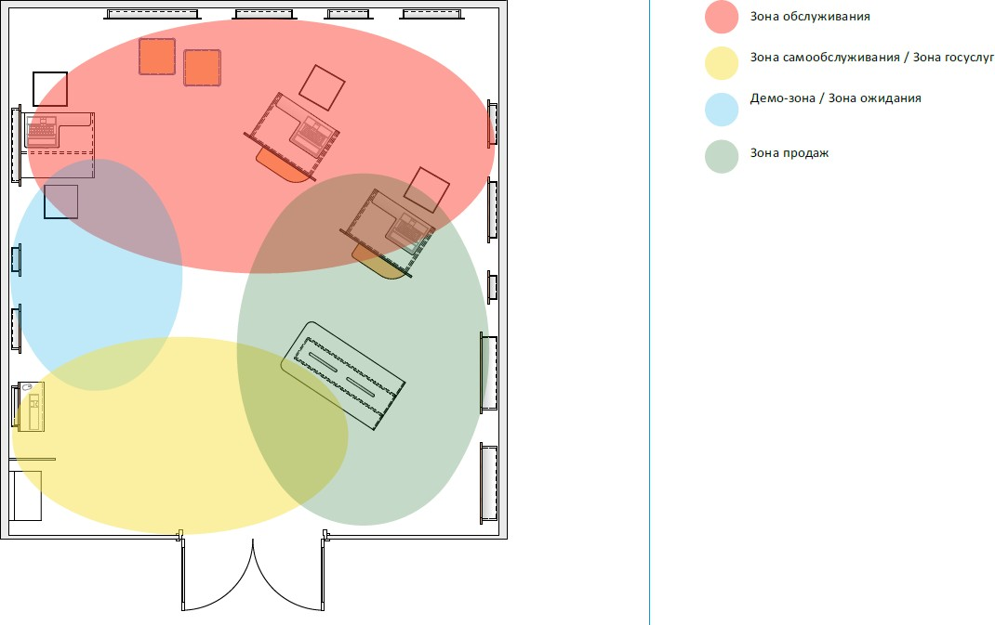

Рисунок 1 – Принципиальная схема зонирования помещения.
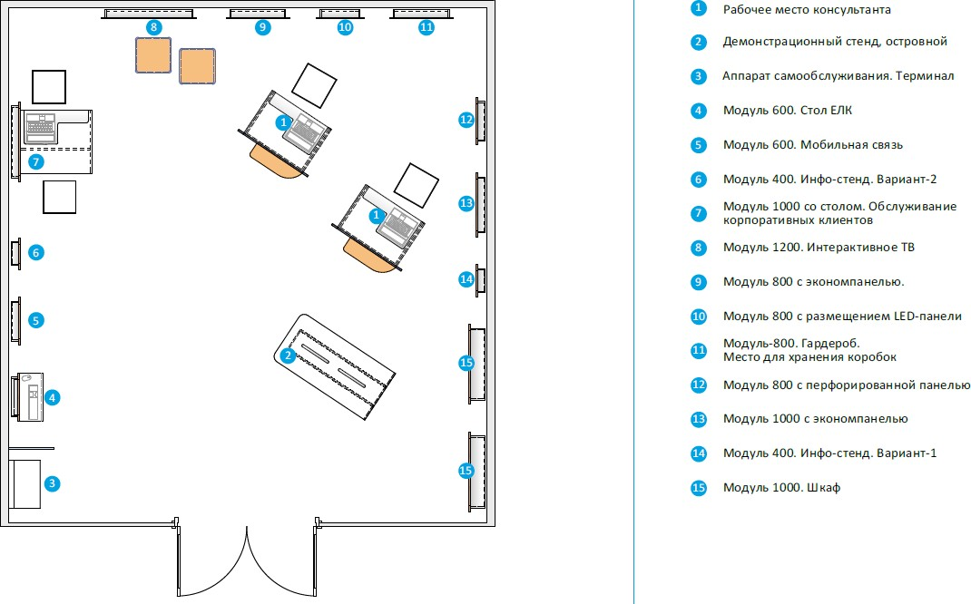
Рисунок 2 – Примерный план расстановки мебели и торгового оборудования.
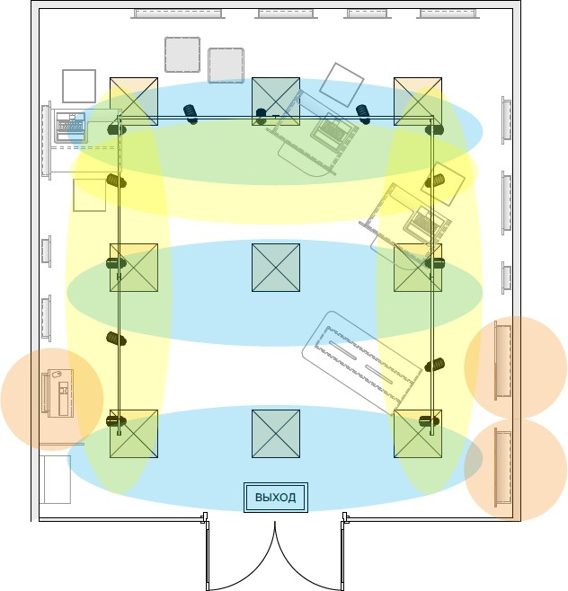

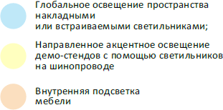

Рисунок 3 – Основные принципы освещения ЦПО.
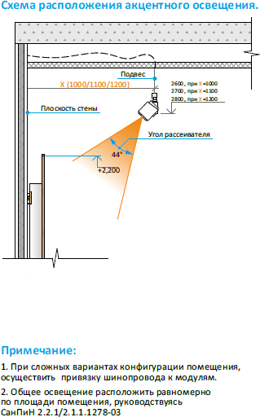
Рисунок 4 – Схема расположения акцентного освещения.

Текст фриза на каждый отдельный модуль указывает Заказчик в процессе разработки проектной документации.

Для плана размещения и привязки розеток и электрических выводов, в Архитектурном проекте предусмотреть:
  - Модуль 600 с LED-панелью – 1 вывод кабеля 3*2,5, 1 вывод кабеля UTP, обжатый разъемом RJ-45, 1 вывод кабеля HDMI идущего от ТКШ в одной точке, высота выводов 1,9м от уровня чистого пола;
  - Модуль 600 Стол ЕЛК (Единый личный кабинет) – 1 вывод кабеля 3*2,5, 2 вывода кабеля UTP, обжатый разъемом RJ-45, в одной точке, высота выводов 1,9м от уровня чистого пола;
  - Модуль 600 Мобильная связь - 1 вывод кабеля 3*2,5, 1 вывод кабеля UTP, обжатый разъемом RJ-45, в одной точке, высота выводов 1,9м от уровня чистого пола;
  - Модуль 1000 со столом и эконом панелью - 1 вывод кабеля 3*2,5, 4 вывода кабеля UTP, обжатый разъемом RJ-45, в одной точке, высота выводов 1,9м от уровня чистого пола;
  - Модуль 1200 Интерактивное ТВ – 1 вывод кабеля 3*2,5, 1 вывода кабеля UTP, обжатый разъемом RJ-45, в одной точке, высота выводов 1,9м от уровня чистого пола;
  - Рабочее место консультанта - 1 вывод кабеля 3*2,5, 4 вывода кабеля UTP, из пола в одной точке непосредственно под цоколем рабочего места (монтируются на задней стенке внутри раб. Места в ПВХ-коробе 100х50 с фурнитурой Mosaic; 5х200В и 4хRJ45);
  - Демо-стенд – 1 вывод кабеля 3*2,5 из пола в одной точке непосредственно под цоколем демо-стенда;
  - Детский уголок - 1 вывод кабеля 3*2,5, 1 вывод кабеля UTP, обжатый разъемом RJ-45, из пола, либо розетки в стене на высоте 300мм в зависимости от особенностей помещения (2 силовые розетки, 1 розетка UTP, либо выводы в зависимости от особенностей помещения);
  - Телекоммуникационный шкаф - 1 вывод 3*2,5 (подключается в шкафу к встроенному блоку розеток – не менее 8 силовых розеток), кабель запитывается от отдельного автоматического выключателя на 16А вынесенного в отдельный боксе или в бокс с питанием охранной системой;
  - Для терминалов оплат - 1 вывод кабеля 3*2,5, 2 вывода кабеля UTP размещенные в напольном встраиваемом розеточном блоке, либо розетки в стене на высоте 300мм в зависимости от особенностей помещения (2 силовые розетки, 2 розетки UTP, либо выводы в зависимости от особенностей помещения);
  - Для банкоматов - 1 вывод кабеля 3*2,5, 2 вывода кабеля UTP размещенные в напольном встраиваемом розеточном блоке, либо розетки в стене в одной точке на высоте 300мм в зависимости от особенностей помещения (2 силовые розетки, 2 розетки UTP);
  - На складе – 2 силовые розетки в непосредственной близости от откидного столика;
  - Для наружной световой вывески – вывод кабеля 3*1,5 с наружной стороны ЦПО.
  - Камеры системы видеонаблюдения – вывод UTP кабеля, не ниже категории 5e, от камер до телекоммуникационного шкафа, обжатый разъемом RJ-45 с обеих сторон.

Длина выводов – не менее 2 м, либо монтируются розетки.
Выключатели освещения располагать в подсобном помещении, либо в местах недоступных для основного клиентского потока.

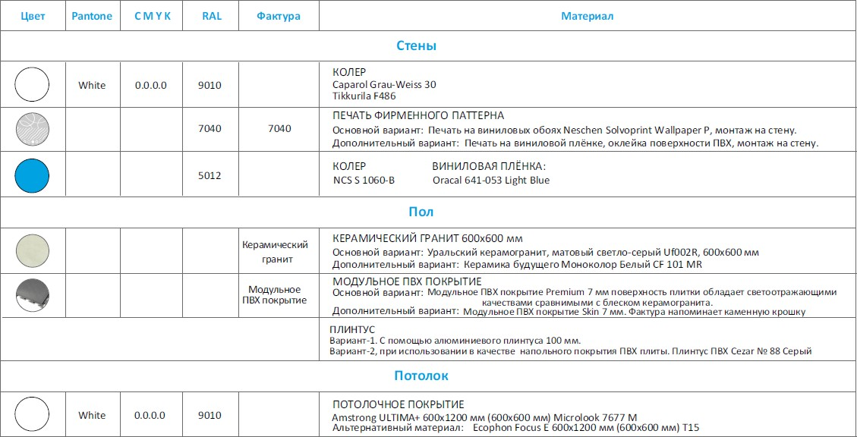
Ведомость отделочных материалов*:
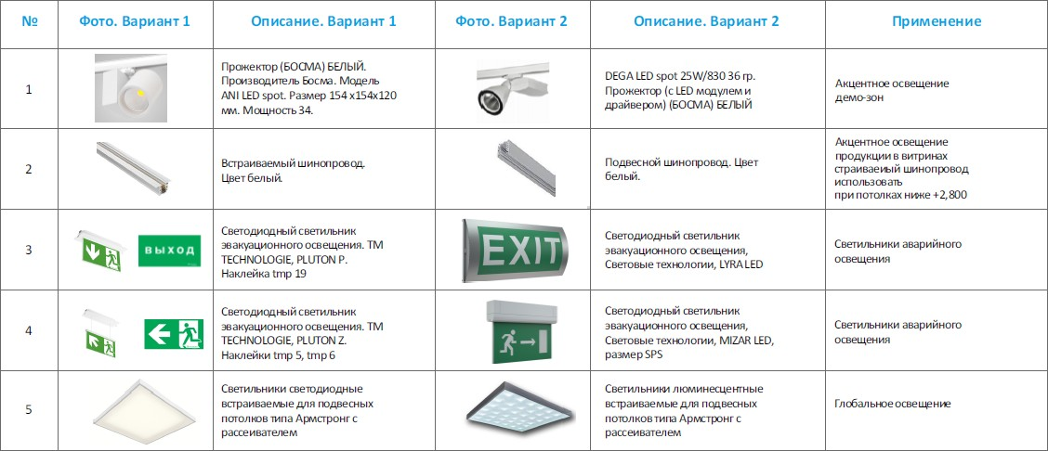

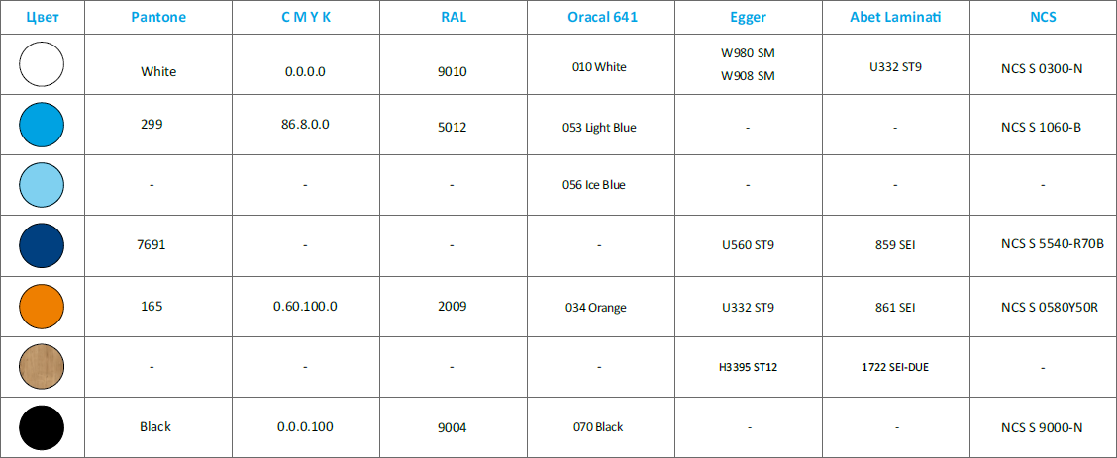

Электротехнический проект:

Изготавливается на основании утвержденного Дизайн-проекта ЦПО. Количество рабочих мест указывается в задании на разработку проектов.
На каждое рабочее место устанавливается монитор, системный блок, многофункциональное устройство (МФУ), контрольно-кассовая техника (ККТ), автоматизированная система контроля качества, детектор банкнот и счетчик купюр, IP-телефон, на одно из рабочих мест - стационарная тревожная кнопка.
Информация по количеству электрических выводов/розеток:
- Модуль 600 с LED-панелью – 1 вывод кабеля 3*2,5, 1 вывод кабеля UTP, обжатый разъемом RJ-45, 1 вывод кабеля HDMI идущего от ТКШ в одной точке, высота выводов 1,9м от уровня чистого пола;
- Модуль 600 Стол ЕЛК (Единый личный кабинет) – 1 вывод кабеля 3*2,5, 2 вывода кабеля UTP, обжатый разъемом RJ-45, в одной точке, высота выводов 1,9м от уровня чистого пола;
- Модуль 600 Мобильная связь - 1 вывод кабеля 3*2,5, 1 вывод кабеля UTP, обжатый разъемом RJ-45, в одной точке, высота выводов 1,9м от уровня чистого пола;
- Модуль 1000 со столом и эконом панелью - 1 вывод кабеля 3*2,5, 4 вывода кабеля UTP, обжатый разъемом RJ-45, в одной точке, высота выводов 1,9м от уровня чистого пола;
- Модуль 1200 Интерактивное ТВ – 1 вывод кабеля 3*2,5, 1 вывода кабеля UTP, обжатый разъемом RJ-45, в одной точке, высота выводов 1,9м от уровня чистого пола;
- Рабочее место консультанта - 1 вывод кабеля 3*2,5, 4 вывода кабеля UTP, из пола в одной точке непосредственно под цоколем рабочего места (монтируются на задней стенке внутри раб. Места в ПВХ-коробе 100х50 с фурнитурой Mosaic; 5х200В и 4хRJ45);
- Демо-стенд – 1 вывод кабеля 3*2,5 из пола в одной точке непосредственно под цоколем демо-стенда;
- Детский уголок - 1 вывод кабеля 3*2,5, 1 вывод кабеля UTP, обжатый разъемом RJ-45, из пола, либо розетки в стене на высоте 300мм в зависимости от особенностей помещения (2 силовые розетки, 1 розетка UTP, либо выводы в зависимости от особенностей помещения);
- Телекоммуникационный шкаф - 1 вывод 3*2,5 (подключается в шкафу к встроенному блоку розеток – не менее 8 силовых розеток), кабель запитывается от отдельного автоматического выключателя на 16А вынесенного в отдельный боксе или в бокс с питанием охранной системой;
- Для терминалов оплат - 1 вывод кабеля 3*2,5, 2 вывода кабеля UTP размещенные в напольном встраиваемом розеточном блоке, либо розетки в стене на высоте 300мм в зависимости от особенностей помещения (2 силовые розетки, 2 розетки UTP, либо выводы в зависимости от особенностей помещения);
- Для банкоматов - 1 вывод кабеля 3*2,5, 2 вывода кабеля UTP размещенные в напольном встраиваемом розеточном блоке, либо розетки в стене в одной точке на высоте 300мм в зависимости от особенностей помещения (2 силовые розетки, 2 розетки UTP);
- На складе – 2 силовые розетки в непосредственной близости от откидного столика;
- Для наружной световой вывески – вывод кабеля 3*1,5 с наружной стороны ЦПО. Длина выводов – не менее 2 м, либо монтируются розетки.
При наличии информации от собственника помещения о невозможности демонтировать напольное покрытие предусмотреть альтернативные способы прокладки кабелей для рабочих мест и оборудования (напольные кабель-каналы, либо спуск кабелей с потолка по джокерным трубам с привязкой к рабочим местам/оборудованию).
Высоту установки розеток в подсобных помещениях определить на стадии проектирования и согласовать с Заказчиком. Розетки скрытой установки, цвет белый.
В РЩ предусмотреть не менее 5 встроенных силовых розеток.
Если иное не прописано в Задании на разработку проектов, кабель применять ВВГнг-LS. Общее освещение расположить равномерно по всей площади помещения, руководствуясь
СанПиН 2.2.1/2.1.1.1278-03, СП52.1333.2011 Естественное и искусственное освещение.

Для основного освещения применять светодиодные встраиваемые/накладные светильники для подвесных потолков типа Армстронг с рассеивателем, если не предусмотрены специальные требования от собственника помещения.
Модули/оборудование подсвечиваются светильниками акцентного освещения, монтируемые на белом шинопроводе (подвесном или встроенном).
При сложных вариантах конфигурации помещения осуществлять привязку светильников акцентного освещения к модулям.
Расстояние от плоскости стены до шинопровода 1м при высоте подвеса акцентного освещения

2,6м.

2,7м.

2,8м.

Расстояние от плоскости стены до шинопровода 1,1м при высоте подвеса акцентного освещения Расстояние от плоскости стены до шинопровода 1,2м при высоте подвеса акцентного освещения

Высота подвеса акцентного освещения определяется исходя из проектной высоты потолков, по согласованию с Заказчиком.
Для акцентного освещения применять прожекторы DEGA LED spot 25W/830 36 гр.(с LED модулем и драйвером) (БОСМА) БЕЛЫЙ.
Выключатели освещения располагать в подсобном помещении, либо в местах недоступных для основного клиентского потока.

Проект структурированной кабельной сети:

Информация по количеству выводов:
- Модуль 600 с LED-панелью - 1 вывод кабеля UTP, обжатый разъемом RJ-45, 1 вывод HDMI из ТКШ высота вывода 1,9м от уровня чистого пола;
- Модуль 600 Стол ЕЛК (Единый личный кабинет) – 2 вывода кабеля UTP, обжатый разъемом RJ-45, высота вывода 1,9м от уровня чистого пола;
- Модуль 600 Мобильная связь - 1 вывод кабеля UTP, обжатый разъемом RJ-45, высота вывода 1,9м от уровня чистого пола;
- Модуль 1000 со столом и эконом панелью - 4 вывода кабеля UTP, обжатый разъемом RJ-45, высота вывода 1,9м от уровня чистого пола;
- Модуль 1200 Интерактивное ТВ – 2 вывода кабеля UTP, обжатый разъемом RJ-45, высота вывода 1,9м от уровня чистого пола;
- Рабочее место консультанта - 4 вывода кабеля UTP (см. ЭОМ);
- Детский уголок - 1 вывод кабеля UTP, обжатый разъемом RJ-45, из пола, либо розетки в стене на высоте 300мм в зависимости от особенностей помещения (1 розетка UTP);
- Для терминалов оплат - 2 вывода кабеля UTP, обжатый разъемом RJ-45, из пола, либо розетка скрытой установки на высоте 300мм в стене в зависимости от особенностей помещения (2 розетки UTP);
- Для банкоматов - 2 вывода кабеля UTP, обжатый разъемом RJ-45, из пола, либо розетка скрытой установки на высоте 300мм в стене в зависимости от особенностей помещения (2 розетки UTP).
- Камеры системы видеонаблюдения – вывод UTP кабеля, не ниже категории 5e, от камер до телекоммуникационного шкафа, обжатый разъемом RJ-45 с обеих сторон
Длина выводов – не менее 2 м, либо монтируются розетки в зависимости от особенностей помещения.
Горизонтальная часть СКС должна быть выполнена вито-парным кабелем UTP саt. 5e отдельно под каждый вывод или розетку.
Все элементы горизонтальной составляющей СКС должны быть промаркированы, включая порты на рабочем месте, кабели с обоих концов, порты патч-панелей в кроссах, патч-панели и т.д.
Необходимо предусмотреть помещение для размещения коммутационного узла (телекоммуникационного шкафа ТКШ), либо, в случае если коммутационный узел (ТКШ) будет расположен в том же помещении что и рабочие места, он должен быть оснащен пассивными системами охлаждения.
В каждом конкретном случае, проектирование СКС необходимо осуществлять с учетом планировки и из расчета возможной установки камер видеонаблюдения.

Требования к коммутационному помещению и стойке (шкафу)

Площадь коммутационного помещения должна быть достаточной для размещения 19” стойки (ТКШ) с возможностью монтажа с передней стороны и доступа к нему обслуживающего персонала.
В коммутационное помещение должен обеспечиваться круглосуточный санкционированный доступ обслуживающего персонала.
Коммутационное помещение должно быть оборудовано системой кондиционирования воздуха
Режим работы системы – круглосуточный и круглогодичный.
Система кондиционирования должна обеспечивать отведение тепла от оборудования с потребляемой мощностью 5 кВт.
Обеспечиваемые параметры воздуха: температура - 20±2 град.С., относительная влажность воздуха - 20-70 % (не более 75 % в холодный период, в теплый для 25 °С - не более 65 %, для 24 °С и ниже - не более 70 %).
Коммутационное помещение должно быть оснащено стандартным коммутационным шкафом 19”, напольного или навесного исполнения, в зависимости от конфигурации помещения (определяется на этапе проектирования).
Размер напольного шкафа: ширина – 600 мм, глубина – 600 мм, высота 27U. Размер навесного шкафа: ширина – 600 мм, глубина – 450 мм, высота 15U. Производитель: согласовывается на этапе проектирования.
Шкаф должен быть оснащен стеклянной передней дверью, потолочным блоком вентиляции, блоком электророзеток (1U, 8 шт), двумя полками глубиной 450 мм, патч-панелью на 24 порта RJ- 45(при количестве рабочих мест более 4-х – патч-панелью на 48 портов), кабельным органайзером на
5 колец, щеточным кабельным вводом. Шкаф должен быть оснащен необходимым количеством вертикальных и горизонтальных кабельных органайзеров.

Разрабатываемая документация должна быть выполнена автоматизированным способом. Комплект документации должен быть сформирован в следующей последовательности:
обложка, титульный лист, содержание, ведомость ссылочных и прилагаемых документов, ведомость чертежей, общие указания, рабочие чертежи, включающие экспликацию помещений с условными обозначениями, спецификация оборудования.

Перечень минимальных данных, которые должны содержаться в разрабатываемой проектной документации:

Название проекта | Минимальный перечень данных в проекте
Обмерный план (с проведением обмеров объекта) | - Дата проведения обмеров;  - Обмерный план помещения;  - Обмерный чертеж витражей/фасада;  - Фотографии фасада (каждая сторона Объекта с расстояния 7-10 м);  - Фотографии фасада (каждая сторона Объекта с расстояния 17-20 м);  - Фото витражей с внешней и внутренней стороны (окна/витражи, относящиеся к торговому залу проектируемого Центра продаж и обслуживания);  - Фото входной группы с внешний и внутренней стороны (дверь общая, дверь в проектируемый Центр продаж и обслуживания, тамбур, если есть, если есть  особенности – сделать доп. фото);

- Фото каждого зала (фото делаются из центра зала от любой входной группы, по кругу, по часовой стрелке и с наложением);
- Подробные фото отдельных коммуникаций (щитки, радиаторы, тепловые завесы, системы кондиционирования и т.п., вблизи и издалека);
- Фото потолка (каждого зала с перепадами высот (если таковые есть);
- Фото полов (каждого зала с перепадами уровня пола, если таковые есть).
Архитектурный проект/раздел (АР) | - Пояснительная записка, в том числе с указанием мероприятий по обеспечению пожарной безопасности;  - Обмерный чертеж / экспликацию помещения;  - План демонтажных работ с ведомостью объемов демонтажа;  - План монтажных работ с ведомостью объемов;  - План расстановки мебели и оборудования с привязками по размерам со спецификацией (в т.ч. антикражная система);  - План полов с привязкой размеров электрических выводов под оборудование;  - План конструкций потолка с расстановкой осветительных приборов с указанием месторасположения аварийных светильников;  - План привязки выключателей, розеток, кондиционеров и тепловых завес с привязками по размерам;  - План разводки освещения на выключатели;  - План расстановки технических средств охраны, видеонаблюдения с привязками по размерам;  - Сводный план: расстановка мебели +полы  - Сводный план: расстановка мебели +потолок + освещение.  - Сводный план: расстановка мебели+ расстановка розеток и выключателей.  - Развертку стен с привязками по размерам (в т.ч. электровывода), включая входную группу (по необходимости), план размещения элементов брендинга, рекламного и информационного оборудования и табличек (спецификации);  - Ведомость отделочных материалов со спецификацией;  - План эвакуации проектируемого помещения;

- 3D - визуализация помещения после проведения работ, согласно разработанному Дизайн- проекту (не менее 3 шт. с разных ракурсов);
- 3D – визуализация входной группы/фасада с размещением информационной вывески (1 шт. с одного ракурса).
- Ведомость внесенных корректировок.
Электротехнический проект | - Общие данные;  - Однолинейная расчетная электрическая схема щита;  - План сетей электроосвещения;  - План силовых сетей;  - Принципиальная схема дополнительной системы уравнивания потенциалов;  - Спецификация оборудования и материалов.  - Ведомость внесенных корректировок.
Проект отопления, вентиляции и кондиционирования | - Общие данные;  - План вентиляции и кондиционирования;  - Схема систем;  - Спецификация материалов и оборудования.  - Ведомость внесенных корректировок.
Проект структурированной кабельной сети | - Общие данные;  - Условные графические изображения;  - Структурная схема;  - План расположения средств локальной сети;  - Схемы монтажа и маркировки кабельных линий;  - Спецификация материалов и оборудования.  - Ведомость внесенных корректировок.

4.ПЕРЕЧЕНЬ ПРОЕКТИРУЕМЫХ ОБЪЕКТОВ
С УКАЗАНИЕМ ПЛОЩАДЕЙ И СТОИМОСТЬ ПРОВОДИМЫХ РАБОТ

№ п/п | Адрес ЦПО | Проектируемая площадь объекта, м2 | Стоимость проектных работ на объект,  руб. без НДС | Стоимость проектных работ на объект,  руб. с НДС
1 | Республика Башкортостан, г. Салават ул. Октябрьская, д.33 | 45,0 | 71400
2 | Республика Башкортостан, г. Уфа ул. Ленина, д.30 | 166,6 | 71400
3 | Республика Башкортостан, г. Мелеуз ул. Воровского, д.2 | 69,0 | 71400
4 | Республика Башкортостан, г. Октябрьская ул. Проспект Ленина, д.59 | 88,9 | 71400
5 | Республика Башкортостан, г. Туймазы ул. Чехова, д.1б | 80,4 | 71400
6 | Республика Башкортостан, с. Красноусольский ул. Коммунистическая, д.10 | 35,1 | 71400
7 | Республика Башкортостан, с. Бакалы ул. Мостовая, д.4 | 62,3 | 71400
8 | Республика Башкортостан, г. Белебей ул. Ленина, д.7 | 45,9 | 71400
9 | Республика Башкортостан, г. Бирск ул. Октябрьская площадь, д.4 | 72,3 | 71400
10 | Республика Башкортостан, г. Дюртюли ул. Ленина, д.20 | 113,8 | 71400
11 | Республика Башкортостан, г. Нефтекамск ул. Ленина, д.13 | 97,6 | 71400
12 | Республика Башкортостан, г. Янаул ул. Худайбердина, д.5 | 24,2 | 71400
13 | Республика Башкортостан, с. Аскарово ул. Ленина, д.35 | 31,4 | 71400
14 | Республика Башкортостан, г. Баймак ул. Проспект С. Юлаева, д.44 | 93,3 | 71400
15 | Республика Башкортостан, г. Сибай ул. Горького, д.5а | 116,7 | 71400
16 | Республика Башкортостан, с. Верхние Киги ул. Советская, д.12 | 54,4 | 71400
17 | Республика Башкортостан, г. Учалы ул. К. Маркса, д.22 | 70,5 | 71400
18 | Республика Башкортостан, г. Уфа «Проект новый офис» | 4000 | 2415000
Итого: |  | 5 267,4 | 3628800

5. ТРЕБОВАНИЯ К ИСПОЛНИТЕЛЮ

5.1. Разрабатываемая проектная документация должна соответствовать требованиям
действующего законодательства Российской Федерации, включая требованиям технических
регламентов, санитарно-эпидемиологическим, экологическим требованиям, требованиям СНиП,
ГОСТ и других действующих нормативных актов Российской Федерации и органов местного
самоуправления, а также Заданию на разработку проектов и характеристикам Объекта.
5.2. Исполнитель должен быть членом саморегулируемой организации (СРО) основанной на членстве лиц, осуществляющих подготовку проектной документации первому уровню ответственности члена саморегулируемой организации, выразившего намерение принимать участие в заключении договоров подряда на подготовку проектной документации с использованием конкурентных способов заключения договоров (кроме особо опасных, технически сложных и уникальных объектов, объектов использования атомной энергии).
5.3. Исполнитель должен иметь в своем распоряжении всю необходимую технику для
передвижения рабочих, перемещения техники и оборудования
5.4. Исполнитель несет ответственность по соблюдению и выполнению мероприятий по охране
труда и пожарной безопасности.

ИСПОЛНИТЕЛЬ  Директор  ООО «Строй Дом Проект»  /Муртазин Д.И./  М.П. | ЗАКАЗЧИК  Генеральный директор  ПАО «Башинформсвязь»  / Нищев С.К./  М.П.

Приложение № 3 к Договору № 14

от «_____» февраля 2022 г.

Форма предоставления данных о сотруднике Исполнителя, командированного для проведения обмеров помещения, расположенного по адресу: __________________________.

Дата проведения обмеров 2022 года.

Наименование организации | ООО «Строй дом проект»
ФИО сотрудника, командированного  для проведения обмеров помещения | Минникаев Олег Лимович
Документ, удостоверяющий личность | паспорт
Серия и номер паспорта | 8017 556235
Дата выдачи и кем выдан | 29.05.2017 Отделом УФМС России по Республике Башкортостан в Калининском районе города Уфы

ИСПОЛНИТЕЛЬ  Директор ООО «Строй Дом Проект»  /Муртазин Д.И./  М.П. | ЗАКАЗЧИК  Генеральный директор  ПАО «Башинформсвязь»  / Нищев С.К./  М.П.

Приложение № 4 к Договору № 14

от «____» февраля 2022 г.

Инструкция по соблюдению мер безопасности работниками
сторонних организаций

- Контактным лицом для работника сторонней организации является руководитель структурного подразделения, в которое прибыл работник.
- Общие правила выполнения работ и нахождения на территории ПАО «Башинформсвязь» для работников сторонних организаций:
- выполнять только ту работу, которая предусмотрена заключенным с ПАО «Башинформсвязь;
- не использовать в своей работе неисправное оборудование, приспособления, инструмент;
- применять используемое оборудование, приспособления, инструмент по их прямому назначению;
- ходить только по установленным проходам и площадкам, перемещаться только в пределах выделенной для производства работ зоны;
- обращать внимание на знаки безопасности, сигналы и выполнять их требования;
- не загромождать эвакуационные пути и выходы материалами, изделиями, оборудованием, производственными отходами, мусором и другими предметами;
- содержать производственные территории, участки работ и рабочие места, предоставляемые для производства договорных работ, в чистоте и порядке;
- не разрешается употреблять спиртные напитки, а также приступать к работе в состоянии алкогольного или наркотического опьянения;
- курить разрешено только в специально оборудованных местах, в остальных местах курение запрещено.

ИСПОЛНИТЕЛЬ  Директор  ООО «Строй Дом Проект»  /Муртазин Д.И. /  М.П. | ЗАКАЗЧИК  Генеральный директор  ПАО «Башинформсвязь»  / Нищев С.К./  М.П.

Приложение № 5 к Договору № 14

от «___» февраля 2022 г

АКТ ВЫПОЛНЕННЫХ РАБОТ №
ПО ЗАДАНИЮ НА РАЗРАБОТКУ ПРОЕКТОВ №
по Договору № _ от
на выполнение работ по разработке проектов нежилых помещений

г. « » 2022_г.

Публичное акционерное общество «Башинформсвязь», именуемое в дальнейшем «Заказчик», в лице , действующего на основании
, с одной стороны, и
, именуемое в дальнейшем «Исполнитель», в лице
, действующего на основании , с другой стороны, а вместе именуемые «Стороны», составили настоящий Акт о том, что:

- Исполнитель сдал, а Заказчик принял Работы, в соответствии с Заданием на разработку проектов
№ от . . , выполненные по объекту Заказчика, расположенного по адресу:

- Проектная документация выполнена в полном объеме и соответствует требованиям Задания на разработку проектов № , условиям Договора.
- К объему и качеству выполненных Работ Заказчик претензий не имеет.
- Общая стоимость выполненных Работ, указанная в п.3 Задания на разработку проектов № составляет ( ) рублей коп., в том числе НДС 20% ( ) рублей коп. (при наличии)
Расшифровка стоимости Работ:

Наименование работ | Стоимость за единицу, руб. без НДС | Стоимость за единицу, руб. с НДС (при наличии)
ИТОГО:

ИСПОЛНИТЕЛЬ  Директор  ООО «Строй Дом Проект»  /Муртазин Д.И./ | ЗАКАЗЧИК  Генеральный директор  ПАО «Башинформсвязь»  /Нищев С.К./ М.П.

Приложение № 6 к Договору № 14

от «____» февраля 2022 г.

ПРАЙС-ЛИСТ

на выполнение работ по разработке проектов нежилых помещений

Вид работ | Стоимость, руб. без НДС
Разработка Дизайн-проекта (Архитектурных решений) точки продаж и обслуживания «Стандарт» | 39 270,00
Разработка Дизайн-проекта (Архитектурных решений) ЦПО категории I (от 101 до 150м2) | 39 270,00
Разработка Дизайн-проекта (Архитектурных решений) ЦПО категории II (от 151 до 200м2) | 39 270,00
Разработка Дизайн-проекта (Архитектурных решений) ЦПО категории III (от 201 до 250м2) | 39 270,00
Разработка Дизайн-проекта (Архитектурных решений) ЦПО категории IV ( от 251м2) | 39 270,00
Разработка Дизайн-проекта мобильного острова | 39 270,00
Разработка электротехнического проекта | 12 138,00
Разработка проекта отопления, вентиляции и кондиционирования | 10 710,00
Разработка проекта структурированной кабельной сети | 9 282,00
Разработка Дизайн-проекта (Архитектурных решений) ЦПО ( 4000 м2) | 1 328 250,00
Разработка электротехнического проекта (4000 м2) | 410 550,00
Разработка проекта отопления, вентиляции и кондиционирования (4000 м2) | 362 250,00
Разработка проекта структурированной кабельной сети (4000 м2) | 313 950,00

ИСПОЛНИТЕЛЬ  Директор  ООО «Строй Дом Проект»  /Муртазин Д.И./  М.П. | ЗАКАЗЧИК  Генеральный директор  ПАО «Башинформсвязь»  / Нищев С.К./  М.П.

